我院 2016 年秋季新学期工作大会顺利召开

2016 年 9 月 2 日下午，2016 年秋季新学期工作大会在我院三楼报告厅顺利召开。院党委书记陶玉顺、院长李烨、副院长宋山梅出席了会议，全院教职员工和部分学生代表参加了会议。会议由陶玉顺书记主持。
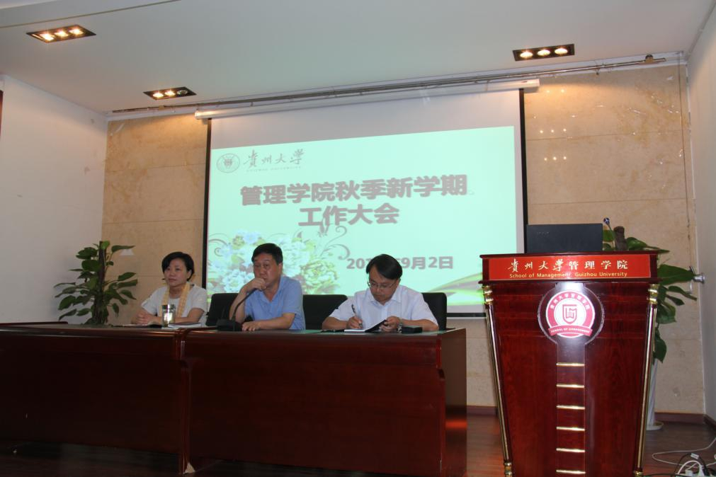

会议开始前，学院邹晓琴老师和谢垚凡老师分别汇报了在美国伊利若伊理工学院和南开大学的学习交流情况。
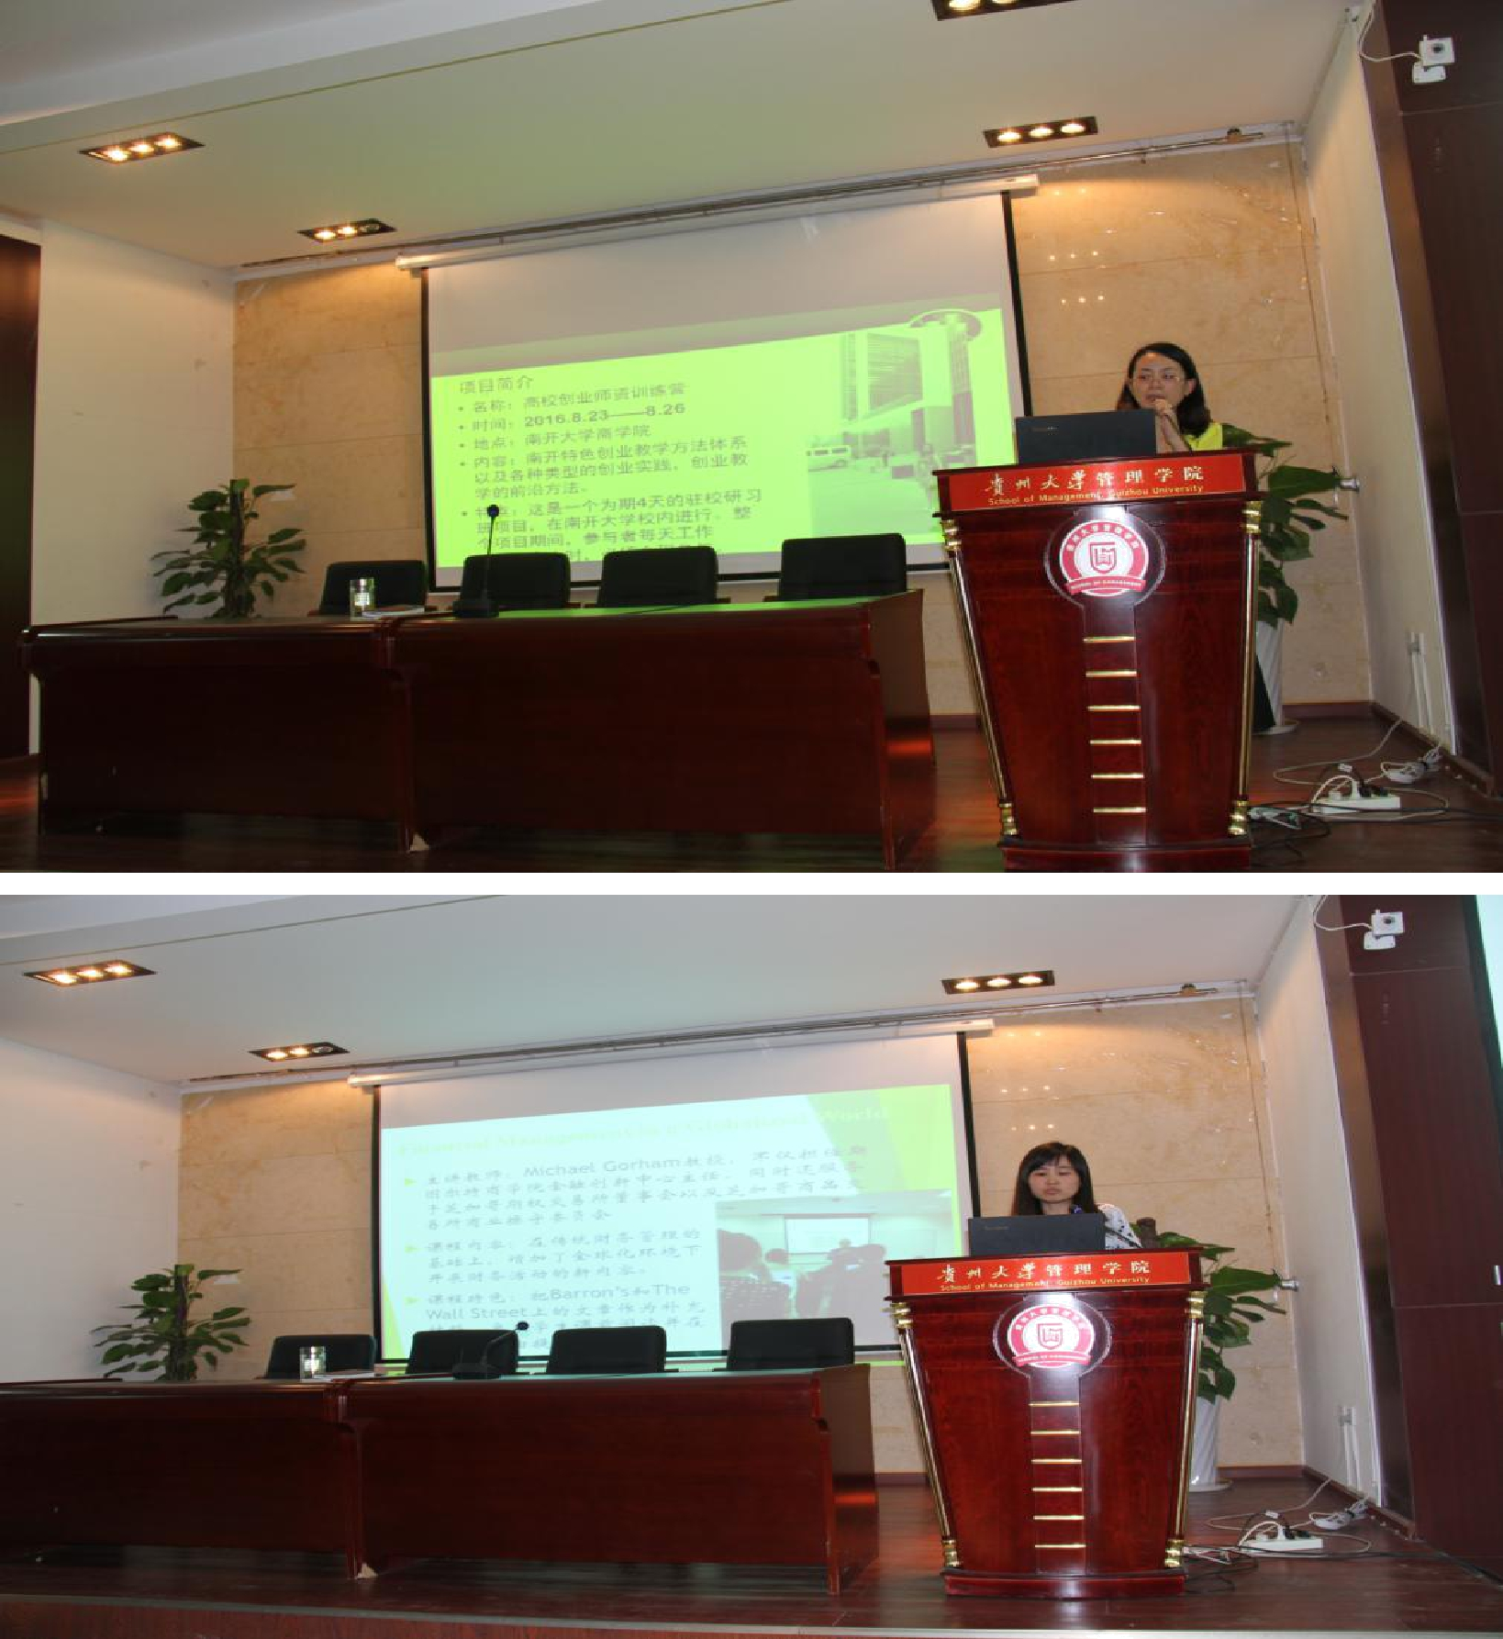

宋山梅副院长强调了开学纪律要求，希望老师们提前十分钟

到教室做准备，切勿迟到。要严肃教学纪律，端正态度。这学期

是审核评估的关键时期，请大家高度重视，做好准备积极配合。

到目前为止，已有八十多位老师进行了教学档案自查，请还没有

自查的老师抓紧完成自查工作。
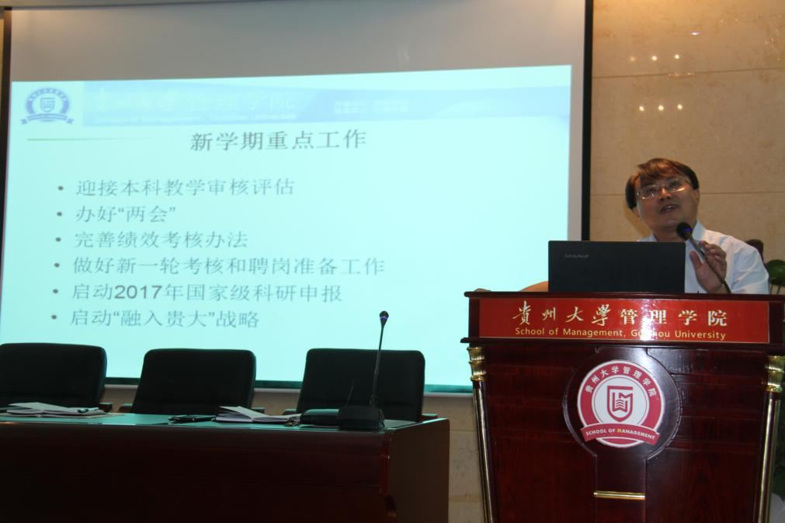

李烨院长首先传达了学校秋季新学期工作大会的精神，接着

对学院上一学年春季学期的主要工作及成效作了总结，并对新学

期学院的重点工作作了部署和安排。李院长说，近两年来，咱们

贵州大学的社会地位在不断提升，整个学校高层次人才引进力度

在不断加大，科研成果方面创下新高，大家应该看到学校的发展

变化，作为贵大人，我们应该感到骄傲和自豪。十三五的开局之

年，也是管理学院的爬坡上坎之年，今年学院在国家自然科学基

金\贵州省哲学社会科学规划重大招标课题立项取得好成绩,列全

校文科学院之首，师资队伍建设上新台阶，洪名勇教授入选国家

“万人计划”领军人才，柔性引进长江学者 1 人。希望老师们振

奋精神，为迎接本科教学审核评估工作做好充分准备，办好“两

个会”，完善绩效考核办法，做好 2017 年国家级科研申报工作和

新一轮考核聘岗准备工作。大家要关注贵州和贵州大学的发展，

要走出管院，融入贵大，服务贵州,不断提升管院在贵大和贵州的影响力，做到爱校（院）、知校（院）、融＆荣校（院）。
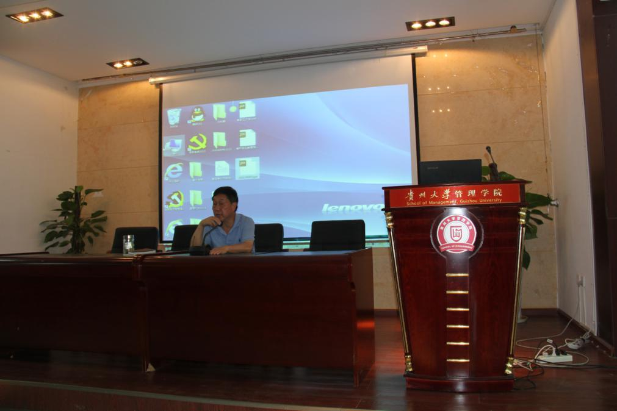

陶书记强调作为一名高校教师，学术态度一定要端正，希望大家自觉学习教育部刚出台的“关于学术不端的管理办法”。

作为一名高校教师，更需密切关注国家的政策变化，那样才能捕捉到国家的发展动向，顺应社会发展。另外最近骗子的手段是不断推陈出新，老师们要注意防止上当受骗，学生科的老师要加强对学生的宣传教育，尤其是新生。

